Карта уровня запасов водных ресурсов регионов России.
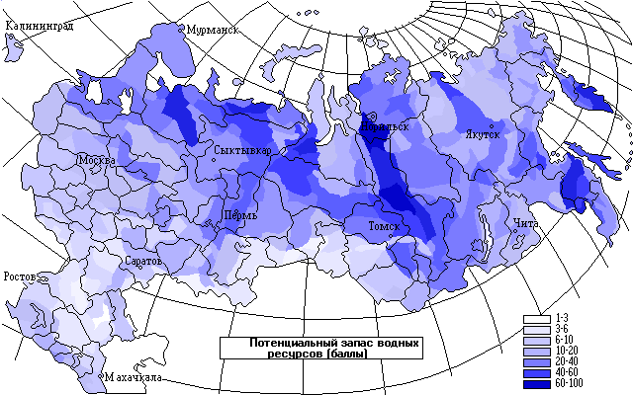

Санитарно-гигиенические нормы по питьевой воде СанПиН 2.1.4.1074-01.
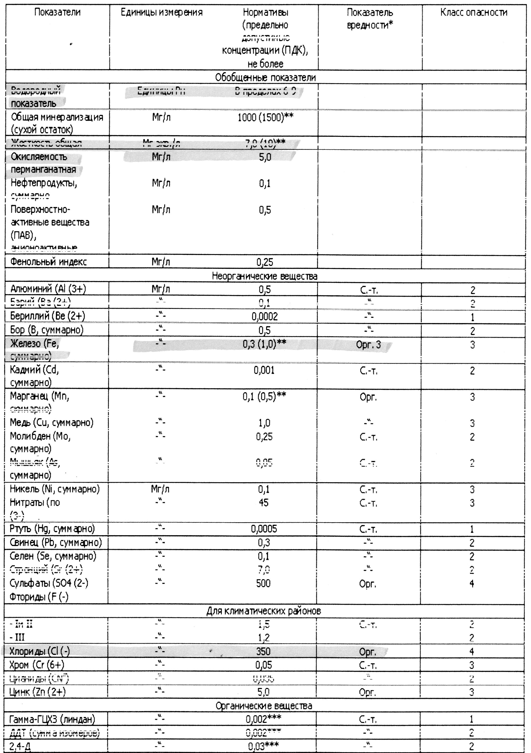

Инструкция по анализу пробы воды
    - Цвет (окраска)
Диагностика цвета - один из показателей состояния водоёма. Для определения цветности воды нужны стеклянный сосуд и лист белой бумаги. В сосуд набирают воду и на белом фоне определяют цвет воды (голубой, зелёный, серый, жёлтый, коричневый) - показатель определённого вида загрязнений. Отсутствие выраженной окраски говорит об отсутствии загрязнений (или их минимальном содержании).

    - Прозрачность (мутность)
Прозрачность воды зависит от нескольких факторов: количества взвешенных частиц ила, глины, песка, микроорганизмов, содержания химических соединений.
Для определения прозрачности воды используют прозрачный мерный цилиндр с плоским дном. В него наливают воду на высоту столба 20 см, подкладывают под цилиндр шрифт, высота букв которого 2 мм, а толщина линий букв 0,5 мм. Затем сливают или отбирают пипеткой воду до тех пор, пока сверху через слой воды не будет виден этот шрифт. Измеряют высоту столба оставшейся воды линейкой и выражают степень прозрачности в сантиметрах. При прозрачности воды менее 3 см водопотребление ограничивается. Уменьшение прозрачности природных вод свидетельствует об их загрязнении.

    - Определение запаха воды
Характер и интенсивность запаха определяют органолептически при 20 Си 50-60°С. Интенсивность запаха выражают по пятибалльной шкале (см.табл.1).
Обычно характер запаха воды описывается следующими терминами: ароматический (огуречный, цветочный); болотный (кислый, тинистый); гнилостный (фекальный, сточный); древесный, землистый, плесневелый, рыбный, сероводородный, травянистый, неопределенный.
В колбу наливают 100 см³ пробы воды. Горлышко колбы закрывают часовым стеклом и подогревают на водяной бане до 50-60°С, перемешивая вращательными движениями. Сдвигая стекло в сторону, быстро определяют характер и интенсивность запаха по пятибалльной системе. Вторую пробу проверяют при 20°С.

    - Определение содержания водородных ионов (рН)
Приближенное значение рН определяют следующим образом. В пробирку наливают 5 мл исследуемой воды, опускают в пробирку полоску индикаторной бумаги и сравнивают ее окраску со шкалой.

    - Определение карбонатной жесткости воды
В склянку наливают 10 мл анализируемой воды, добавляют 5-6 капель фенолфталеина. Если при этом окраска не появляется, то считается, что карбонат-ионы в пробе отсутствуют. В случае возникновения розовой окраски пробы титруют 0,05 н. раствором соляной кислоты до обесцвечивания. Концентрацию карбонат-ионов рассчитывают по формуле:

C_{к}=V(HCl)*300, с_{к} – концентрация карбонат-ионов, V(HCl) – объем соляной кислоты, израсходованной на титрование, мл.

Затем в той же пробе определяют концентрацию гидрокарбонат-ионов. К пробе добавить 1-2 капли метилового оранжевого. При этом проба приобретает желтую окраску. Титруют пробу раствором 0,05 н. соляной кислоты до перехода желтой окраски в розовую. Концентрацию гидрокарбонат-ионов рассчитывают по формуле:
, г-
с_{ГК} = V(НС1)*305, где с_{ГК} - концентрация гидрокарбонат-иона, мг/л; У(НС1) - объем
соляной кислоты, израсходованный на титрование, мл.

    - Определение хлоридов
Концентрация хлоридов в водоемах - источниках водоснабжения - допускается до 350 мг/л. В водах рек северной части России хлоридов содержится обычно немного, не более 10 мг/л, в южных районах - до десятков и сотен мг/л. Много хлоридов попадает в водоемы со сбросами хозяйственно-бытовых и промышленных сточных вод. Это показатель весьма важен при оценке санитарного состояния водоема. Качественное определение хлоридов с приближенной качественной оценкой проводят следующим образом. В пробирку отбирают 5 мл исследуемой воды и добавляют 3 капли 10 %-ного раствора нитрата серебра. Приблизительное содержание хлоридов определяют по осадку или помутнению (см. табл.2).

    - Определение ионов железа
К 10 мл исследуемой воды прибавляют 1-2 капли 24% НС1 и 0,2 мл (4 капли) 50%-го раствора КNСS. Перемешивают и наблюдают за развитием окраски. Примерное содержание железа находят по таблице (см.табл.3).

      - Определение концентрации органических веществ в воде
Наливают в пробирки 10 мл пробы воды, добавляют несколько капель 30% соляной кислоты. Затем добавляют розовый раствор КМп0₄ к пробе по каплям. В присутствии органических веществ КМп0₄ будет обесцвечиваться. Можно считать, что органические вещества полностью окислены, если окраска сохраняется в течение одной минуты. Посчитав объем израсходованного раствора перманганата калия можно определить загрязненность пробы.
Все полученные данные внесите в бланк.
Оцените качество воды по пятибальной системе:
5 - вода полностью соответствует всем санитарным нормам.
4 – есть небольшие отклонения в физических показателях (цвет, запах, мутность).
3 – есть отклонения по одному из химических показателей.
2 – есть отклонения по 2 и более показателей.
1 – вода полностью не соответствует санитарно-гигиеническим нормам.

Бланк результатов исследования.

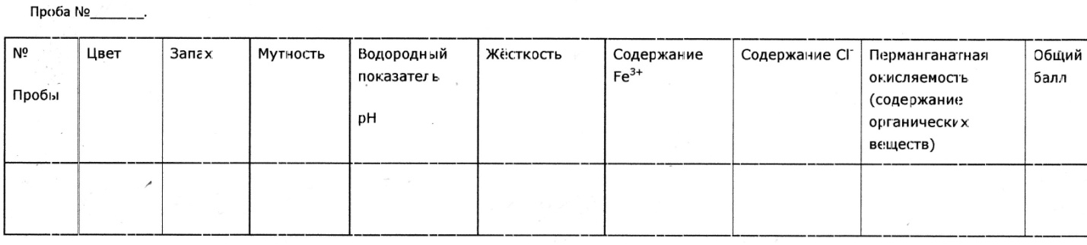

Таблица 1. Оценка интенсивности запаха воды.
Интенсивность запаха | Характер проявления запаха | Оценка интенсивности запаха  в баллах
Нет | Запах не ощущается. | 0
Очень слабая | Запах не ощущается потребителем, но обнаруживается при лабораторном исследовании. | 1
Слабая | Запах замечается потребителем, если обратить на это внимание. | 2
Заметная | Запах легко замечается и вызывает неодобрительный отзыв о воде. | 3
Отчётливая | Запах обращает на себя внимание и заставляет воздержаться от питья. | 4
Очень сильная | Запах настолько сильный, что делает воду непригодной к употреблению. | 5

Таблица 2. Оценка содержания хлоридов.
Осадок или помутнение | Концентрация хлоридов, мг/л
Опалесценция или слабая муть  Сильная муть  Образуются хлопья, но осаждаются не сразу  Белый объёмистый осадок | 1-10  10-50  50-100  более100

Таблица3. Примерное содержание ионов железа Ре³ в мг/л
Отсутствие окраски | менее 0,5
Едва заметное желтовато-розовое | от 0,05 до 0,1
Слабое желтовато-розовое | от 0,1 до 0,5
Желтовато-розовое | от 0,5 до 1,0
Желтовато-красное | от 1,0 до 2,5
Ярко-красное | более 2,5

